职业卫生技术报告网上公示单
用人单位 | 艾美科健（中国）生物医药  有限公司 |  |  | 联系人 | 章祥庆
项目名称 | 全盐量治理及兽药消毒剂生产线技改项目 |  |  | 地址 | 济宁市诗仙路1688号
类别 | 职业病危害预评价R 职业病防护设施设计专篇□职业病危害控制效果评价£ 职业病危害现状评价□ 检测评价□ 其它 □ 。
项目简介 | 艾美科健（中国）生物医药有限公司是一家集医药原料药及其制剂产品、医药中间体、生物酶以及药用树脂产品，研发、生产、销售于一体的高新技术企业。主要产品有：头孢地嗪钠、氨曲南、比阿培南、头孢地尼等医药原料；头孢噻呋系列、硫酸头孢喹肟等兽用原料药及制剂产品；医药中间体；生物酶产品；医药专用、离子交换和大孔吸附树脂、载体树脂。公司现拥有10余个原料药品种，年产量达100余吨。树脂产品共有80余个品种，年产量达8000吨。兽药制剂多个品种20余个规格产品。全盐量治理项目计划拟投资650万，对公司生产的含盐废水进行单独收集、集中处理，处理后确保达到外排水盐分指标、理顺制约生产的瓶颈，产能最大达到处理高盐废水50m³/天。兽药消毒剂生产线拟投资350万元，在已有厂房内进行消毒剂生产线新版GMP改造，改造后达到消毒剂产值5000万元，生产线产品和生产规模不变。
报告编号 | JNHAYP2021-005 |  | 报告时间 | 2022.2
 | 类别 | 姓名 | 技术职务 | 资质证书号
项目组人员名单 | 编写人 | 赵青 | 工程师 | 鲁J20210222
项目组人员名单 | 编写人 | 曾宪荣 | 高级工程师 | 鲁P20210221
项目组人员名单 | 编写人 | 梁长平 | - | 鲁P20210223
项目组人员名单 | 编写人 | 赵琳琳 | 工程师 | 鲁P20210220
项目组人员名单 | 编写人 | 于宪成 | 助理工程师 | 鲁J20210231
项目组人员名单 | 审核人 | 刘庆和 | 工程师 | 鲁P20210218
项目组人员名单 | 签发人 | 孔庆虎 | 工程师 | 鲁P20210215
现场调查 | 调查人 |  | 赵青 | 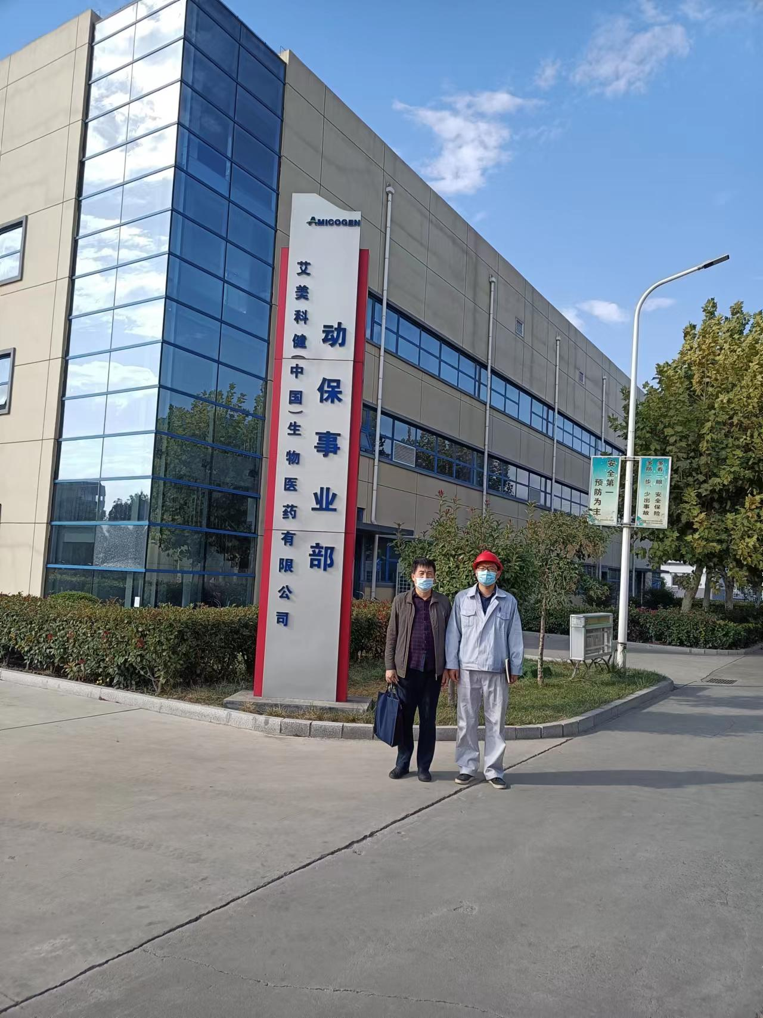
现场调查 |  |  | 刘庆和
现场调查 |  |  | -
现场调查 | 用人单位陪同人 |  | 章祥庆
现场调查 | 日期 |  | 2021.10.18
职业病危害因素及检测结果 | 生产过程中职业病危害因素 |  |  | 电焊烟尘、其他粉尘、枸橼酸、磷酸氢二钠、聚维酮碘、肪醇聚氧乙烯醚（AEO-7）、戊二醛、月苄三甲氯铵、磷酸三钠、五水偏硅酸钠、次氯酸钠、高盐废水中的危害物质（二氯甲烷、二甲基亚砜、三氟乙酸三乙胺盐等）、锰及其无机化合物、臭氧、一氧化碳、氮氧化物、二氧化碳、硫化氢、氨、紫外辐射、噪声、高温、工频电场等。
职业病危害因素及检测结果 | 检测结果 |  |  | 职业病危害因素检测结果均符合标准要求。
评价结论 | 职业病危害风险分类 |  |  | 按照《国民经济行业分类》属于C275兽用药品制造，属于“职业病危害风险一般”的建设项目。
评价结论 | 综合结论 |  |  | 按照国家有关职业病预防控制的方针、政策、规范和标准执行，基本符合相关法律、法规、标准的要求。企业应根据《中华人民共和国职业病防治法》、《工业企业设计卫生标准》等相关法律法规、标准规范的要求，结合本报告中提出的问题和建议，完善各项职业卫生相关制度，加强管理，可以满足预防职业病危害的相关标准规范要求。

